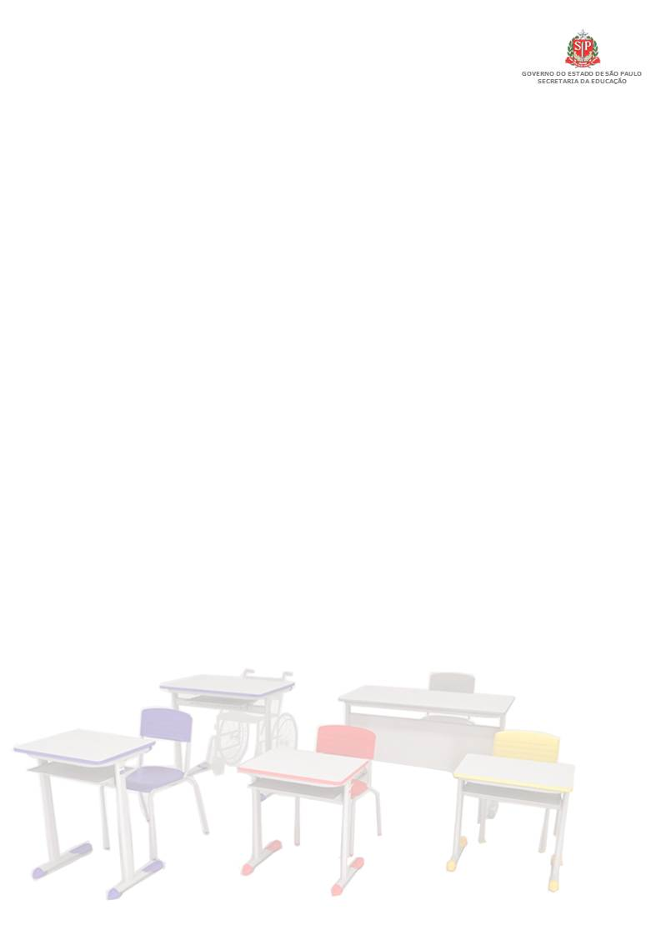
GOVERNO DO ESTADO DE SÃO PAULO
SECRETARIA DE ESTADO DA EDUCAÇÃO
DEPARTAMENTO DE ADMINISTRAÇÃO
CENTRO DE PATRIMÔNIO

MODELOS
MANUAL PARA INUTILIZAÇÃO/
INCINERAÇÃO DE BANDEIRAS

SÃO PAULO
2017
ROTEIRO PARA O DESCARTE DE BANDEIRA

1ª Etapa
I. A Unidade Escolar envia ofício para o Dirigente Regional de Ensino, solicitando autorização para o descarte de bandeira, acompanhado do mapa de arrolamento;
II. A Diretoria de Ensino autua o processo;
III. À vista de informação do Núcleo de Administração e informação da EAMEX (Equipe de Material Excedente), o Dirigente Regional de Ensino autoriza.
IV. Em seguida o processo é devolvido para a Unidade Escolar.

2ª Etapa
I. A Unidade Escolar encaminha ofício, em duas vias, para a Unidade Militar;
II. A Unidade Escolar deverá trazer uma via comprovando a entrega do material e que integrará o processo de descarte de bandeiras;
III. A Unidade Escolar deverá encaminhar o processo para a Diretoria de Ensino, com a juntada da comprovação de entrega do material na Unidade Militar;
IV. A Diretoria de Ensino faz a formalização do processo para baixa da (s) bandeira (s) no sistema GEMAT.

LEGISLAÇÃO
Lei nº 5.700, de 1 de setembro de 1971
Dispõe sobre a forma e a apresentação dos Símbolos Nacionais, e dá outras providências.

Modelo I - Ofício do Diretor de Escola para a Dirigente Regional de Ensino
ANEXAR O MAPA DE ARROLAMENTO

CABEÇALHO DA ESCOLA

Ofício nº ......./20XX
Assunto: DESCARTE DE BANDEIRA

__________________, ___ de _____________ de 201__.

Através deste, solicito de V.S.ª autorização para entrega de bandeiras, em Unidade Militar, tendo em vista que as mesmas se encontram em mau estado de conservação, com base no disposto na Lei nº 5.700, de 1º de setembro de 1971, Artigo 32 e descritas conforme Mapa de Arrolamento anexo.

Desde já agradeço a atenção de V.S.ª

Atenciosamente,

____________________
Nome
RG
Diretor de Escola

Ilma. Senhora
Silvia Helena Dalbon Barbosa
Dirigente Regional de Ensino
Diretoria de Ensino Região de São João da Boa Vista

Modelo II - Ofício do Diretor de Escola para a Unidade Militar – DUAS VIAS

CABEÇALHO DA ESCOLA

Ofício nº ......./20XX
Assunto: DESCARTE DE BANDEIRA

__________________, ___ de _____________ de 201__.

Senhor(a) Comandante,

Através deste, estamos entregando as bandeiras, abaixo discriminadas, tendo em vista que as mesmas se encontram em mau estado de conservação, com base no disposto na Lei nº 5.700, de 1º de setembro de 1971, Artigo 32.

Bandeira Municipal – Reg. Pat. AAAA.UGE.NNNNNNN
Bandeira Municipal – Reg. Pat. AAAA.UGE.NNNNNNN
Bandeira Municipal – Reg. Pat. AAAA.UGE.NNNNNNN

Atenciosamente,

____________________
Nome
RG
Diretor de Escola

Ilmo(a). Sr(a).
CONSTAR O RECEBIMENTO
(Batalhão da Polícia Militar / Corpo de Bombeiros)
..........................................................
Unidade (Corpo de Bombeiros, etc.)

